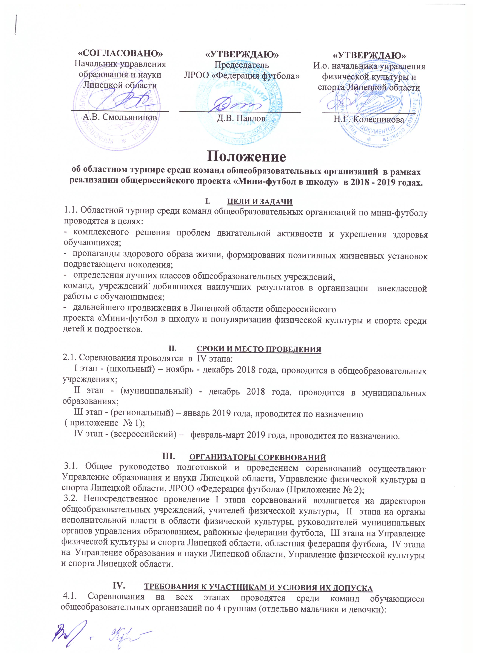
- младшая: 10 - 11 лет (2007 - 2008 годов рождения);
- средняя: 12 - 13 лет (2005 - 2006 годов рождения);
- старшая: 14 - 15 лет (2003 - 2004 годов рождения);
- юниоры: 16 - 17 лет (2001 - 2002 годов рождения).
4.2. Состав команды -10 участников, тренер и представитель;
Тренер или представитель должен быть постоянно работающим педагогом конкретной общеобразовательной организации (данная информация должна быть подтверждена на основании паспорта и копии трудовой книжки (трудового договора) тренера (руководителя), заверенная печатью образовательного учреждения).
4.3. В заявочный лист команды в каждой возрастной группе, кроме участников данной возрастной категории, могут быть включены участники младшего, но не более чем на 1 год, возраста при условии выполнения всех требований настоящего Положения.
4.4. К участию в соревнованиях допускаются команды и игроки, зарегистрированные (электронная заявка команды-участницы) на сайте АМФР (www.amfr.ru) и внесенные в Единую информационно-аналитическую систему РФС (ЕИАС РФС). Ответственность за своевременную и правильную регистрацию игроков несут руководители команд и должностные лица соответствующих отделений федерации футбола.
4.5. Команда - победительница школьного этапа допускается к участию в следующем этапе соревнований и т.д. К участию в областных финальных соревнованиях допускаются победители муниципального этапа. Подтверждение участия в финальных соревнованиях производится включительно до 29 декабря 2018 года включительно (приложение №2).
4.6. К участию в соревнованиях не допускаются команды, имеющие в своих составах обучающихся ДЮСШ, СДЮШОР по футболу и мини-футболу, проходящих подготовку в соответствующих группах футболистов мини-футбольных клубов Высшей лиги АМФР, второго футбольного дивизиона.
4.7. Участники команды выступают в единой спортивной форме с номерами. Обязательны защитные щитки.
V. ПРОГРАММА СОРЕВНОВАНИЙ
5.1. Соревнования проводятся в течение учебного года на местах по упрощенным правилам игры в мини-футбол;
При организации соревнований школьного и муниципального этапа следует исходить из имеющихся условий. Можно вносить соответствующие коррективы.

VI. УСЛОВИЯ ПОДВЕДЕНИЯ ИТОГОВ
6.1. Система и условия проведения соревнований определяются на местах муниципальными органами власти в области физической культуры и спорта и в сфере образования.
6.2. Система и условия проведения III этапа соревнований определяются региональными органами власти в области физической культуры и спорта и в сфере образования.
6.3. Командное первенство определяется по наибольшему количеству очков.
В случае равенства набранных очков у двух и более команд преимущество получает команда, имеющая:
- лучший результат в играх между собой (количество очков, количество побед, разница забитых и пропущенных мячей,
- наибольшее количество забитых мячей);
- наибольшее количество побед во всех играх;
- наибольшую разницу забитых и пропущенных мячей во всех играх;
- наибольшее количество забитых мячей во всех играх;
- наименьшее количество очков, начисленных футболистам и официальным лицам команд за нарушение (желтая карточка-1 очко, красная карточка -3 очка);

VII. НАГРАЖДЕНИЕ
7.1. Команды-победительницы I-II этапов соревнований награждаются муниципальными органами исполнительной власти в области физической культуры и образования, оргкомитетом.
7.2. Команды-победительницы и призеры III этапа соревнований награждаются кубками, дипломами.
Лучшие игроки по номинациям (амплуа) на соревнованиях награждаются памятными призами.

VIII. УСЛОВИЯ ФИНАНСИРОВАНИЯ
8.1. Расходы по проведению соревнований I и II этапов осуществляется за счет средств бюджетов, проводящих организаций на местах, при поддержке местных органов исполнительной власти в области физической культуры, спорта и образования, оргкомитета.
8.2. Расходы по проведению III этапа соревнований (оплата судей, обслуживающего персонала, награждение) за счет средств Управления физической культуры и спорта Липецкой области, ЛРОО « Федерация футбола».
8.3. Расходы по командированию команд на соревнования III этапа (проезд в оба конца, питание, суточные в пути, страхование) обеспечивают командирующие организации.
8.4. Расходы по командированию команд на IV этап по всем возрастным группам за счет средств управления физической культуры и спорта Липецкой области (проезд в места проведения и обратно, суточные в пути, страхование участников).
8.5. Страхование может производиться как за счет бюджетных, так и внебюджетных средств, в рамках действующего законодательства Российской Федерации и субъектов Российской Федерации.
IX. ОБЕСПЕЧЕНИЕ БЕЗОПАСНОСТИ УЧАСТНИКОВ И ЗРИТЕЛЕЙ
9.1. Физкультурные мероприятия проводятся на объектах спорта, отвечающих требованиям соответствующих нормативно-правовых актов, действующих на территории Российской Федерации и направленных на обеспечение общественного порядка и безопасности участников и зрителей, при наличии акта готовности объектов спорта к проведению соревнований, утвержденного в установленном порядке.
X. СТРАХОВАНИЕ УЧАСТНИКОВ
10.1. Участие в соревнованиях осуществляется только при наличии договора (оригинала) о страховании несчастных случаев, жизни и здоровья, который предоставляется в мандатную комиссию в день приезда.

XI. ЗАЯВКИ НА УЧАСТИЕ
11.1. Заявки соревнований Ш - IV этапа, заверенные директором школы, врачом медицинского учреждения подаются в двух экземплярах в мандатную комиссию в день приезда.
11.2. Мандатная комиссия проверяет следующие сведения о каждом участнике соревнований:
- паспорт (общегражданский) каждого участника (оригинал) или свидетельство о рождении (оригинал) в случае, если участник не достиг 14 летнего возраста;
- приказ о командировании по соответствующей образовательной организации, с полным списком командируемых игроков и представителей;
- справка из учебного заведения с фотографией, заверенная подписью директора и печатью;
- оригинал страхового полиса о страховании от несчастных случаев, жизни и здоровья;

Приложение №1

Финальные соревнования областного турнира «Мини-футбол в школу» состоятся:

среди мальчиков

младшая группа 2007 - 2008 годов рождения – с. Тербуны - 19-20 января 2019 года
Ответственный Ларионов Антон Николаевич, тел. 8-999-789-05-17, 8-909-222-66-12.

средняя группа 2005 - 2006 годов рождения – г. Усмань – 08-09 января 2019 года
Ответственный Назаров Николай Викторович, тел. 8-919-163-50-26

старшая группа 2003 - 2004 годов рождения – г. Грязи – 02-03 января 2019 года
Ответственный Тихомолов Виктор Юрьевич, тел. 8-904-289-89-34, 8-920-517-13-56

юниоры 2001 - 2002 годов рождения – Липецкий район, д. Копцевы Хутора
с/к Атлант – 04 - 05 января 2019 года
Ответственный Гладких Юрий Николаевич, тел. 8-910-350 28-51, 8-952-592-89-97

среди девочек

младшая группа 2007 - 2008 годов рождения – г. Усмань – 12-13 января 2019 года
Ответственный Назаров Николай Викторович, тел. 8-919-163-50-26

средняя группа 2005 - 2006 годов рождения – г. Усмань - 12-13 января 2019 года
Ответственный Назаров Николай Викторович, тел. 8-919-163-50-26

старшая группа 2003 - 2004 годов рождения – г. Усмань - 12-13 января 2019 года
Ответственный Назаров Николай Викторович, тел. 8-919-163-50-26

юниоры 2001 - 2002 годов рождения – г. Усмань - 12-13 января 2019 года
Ответственный Назаров Николай Викторович, тел. 8-919-163-50-26

Состав команды: 10 (десять) футболистов и 2 (два) представителя (тренер и руководитель делегации).
Допуск к финальным соревнованиям осуществляется на основании:
- представления заявочного листа установленной формы;
- наличия отчета о проведенных спортивных состязаниях в муниципальных образованиях;
- подтвержденной электронной регистрации на сайте Ассоциации мини-футбола России (www.amfr.ru);
- внесения игроков в Единую информационно-аналитическую систему (ЕИАС РФС) и присвоения им Единого номера идентификатора (ЕНИ);
- предоставления фото команды, заверенного печатью образовательного учреждения.

Подтверждение участия в финальном турнире производится по 27 декабря 2018 года включительно по телефону ответственным конкретных групповых турниров. Команды, не подтвердившие свое участие в установленные сроки, исключаются из числа участников областных финалов.

Приложение № 2

Оргкомитет:

1. Смольянинов А.В. – начальник управления образования и науки Липецкой области;
2. Колесникова Н.Г. – И.о. начальника управления физической культуры и спорта Липецкой области;
3. Павлов Д.В. – председатель ЛРОО «Федерация футбола».

Члены оргкомитета:

4. Воронков В.А. – главный специалист – эксперт управления физической культуры и спорта Липецкой области;
5. Сапрыкин С.С. – председатель Судейско – инспекторского комитета ЛРОО «Федерация футбола»;
6. Гладких Ю.Н. – председатель Комитета детско-юношеского футбола ЛРОО «Федерация футбола».
7. Селищев М.А. – председатель Комитета по проведению соревнований.

